Кажи и напиши у свесци шта ради (чиме се бави): АРХИТЕКТА, АПОТЕКАР, АСТРОНАУТ, БАЛЕРИНА, БОКСЕР, БУБЊАР, ДИРИГЕНТ, ФРИЗЕР, ГИТАРИСТА, КОШАРКАШ, МАЂИОНИЧАР, ПЕВАЧ, ПИЛОТ, НОВИНАР, СУДИЈА, ВАТРОГАСАЦ, ЗУБАР, ЖЕЛЕЗНИЧАР, СТЈУАРДЕСА, НАУЧНИК, МАНЕКЕНКА, ГЛУМАЦ, КОНОБАР, ЗИДАР.
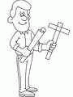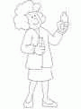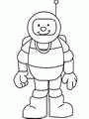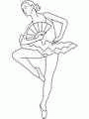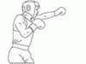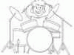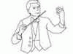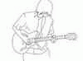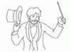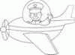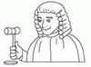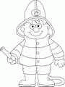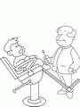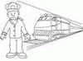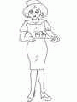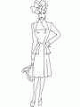
Кажи и напиши у свесци шта ради (чиме се бави): АРХИТЕКТА, АПОТЕКАР, АСТРОНАУТ, БАЛЕРИНА, БОКСЕР, БУБЊАР, ДИРИГЕНТ, ФРИЗЕР, ГИТАРИСТА, КОШАРКАШ, МАЂИОНИЧАР, ПЕВАЧ, ПИЛОТ, НОВИНАР, СУДИЈА, ВАТРОГАСАЦ, ЗУБАР, ЖЕЛЕЗНИЧАР, СТЈУАРДЕСА, НАУЧНИК, МАНЕКЕНКА, ГЛУМАЦ, КОНОБАР, ЗИДАР.

